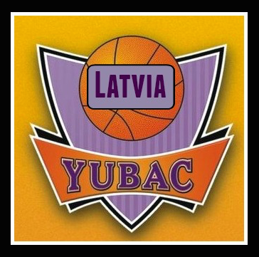

YUBAC Latvia – Starptautiskā basketbola nometne dibināta kā partnerprojekts starp YUBAC un CDW Minerals.

YUBAC (Yugoslavian Basketball Camp http://www.yubac.rs/about-us/history/) dibināts 1993.gadā Belgradā. Ar cieņu pret Dienvidslāvu basketbola skolas reputāciju un mūsu cienījamiem ekspertiem, mēs jau sākotnēji uzstādījām ļoti augstus mērķus. Mūsu programmas kvalitāte, papildināta ar īpašiem, entuziātisma pilniem un kompitentiem darbiniekiem, kuri rūpējas par visu, līdz pat vismazākajiem sīkumiem, sākot ar dzīvošanu un visbeidzot ar treniņu programmu – veidojusi mūsu reputāciju Eiropas basketbola aprindās.

Sākot ar 1998.gadu mēs strādājam uz Dienvidslāvijas Basketbola asociācijas licences pamata, kas ir kā kvalitātes garants. Neskatoties uz mūsu skepsi panākumiem 1999.gadā, Dienvidslāvijas teritorijas bombardēšanas iedvesmoti, mūsu apmeklēja virs 600 zēnu un meiteņu.
2001.gadā tika parakstīts kontrakts ar “Genex” un mēs pārvācāmies uz Kapaonik (kalnu kūrorts) virsotni un jau tajā laikā basketbola aprindās mēs bijām kā sinonīms labākajai basketbola nometnei. Šajā gadā YUBAC apmeklēja NBA spēlētājs Vladimirs Radmanovičs. Tika noorganizēta nometne tiesnešiem. Nākošajā 2003.gadā YUBAC piedalījās 3000 dalibnieku no 41 valsts, 4 kontinentiem. 98 aizsargi un 89 uzbrucēji nedomājot, kā pareizo vietu sev izvēlējās – YUBAC.

2003.gadā, kā vienīgā basketbola treniņu nometne, mēs saņēmām FIBA licenci. Kopā ar Five Star, populārāko nometni ASV, tajā pašā gadā uz viņu programmas bāzes mēs noorganizējām nometni, kas būtībā bija kā pirmā Five Stār pārstāvniecība Eiropā. Sadarbība stiprināsies…

2015.gada novembris – Rīgā ieradās Alfrēda Kraukļa piemiņas turnīra ietvaros YUBAC īpašnieks Milans Opačičs un izrādīja milzīgu ieinteresētību projektā YUBAC Latvia. Viņš paredz lielu potenciālu un tālejošu perspektīvu starptautiskās basketbola sporta nometnes izveidei Mālpilī. Kā rezultātā skolēnu ziemas brīvdienu laikā tika noorganizēta pirmā YUBAC Latvia nedēļas nometne (Pro-camp) Rīgā. Panākums bija nenoliedzams! Mēs esam pateicīgi serbu trenerim Viktoram Antičam, viņa profesionālismam un pieredzei, kuri deva jaunajiem spēlētājiem fundamentālas, jaunas zināšanas un iemaņas. Drīzumā pēc pirmās nometnes pēc pirmās nometnes dalībnieku vecāku lūguma skolēnu pavasara brīvdienās tika noorganizēta otrā deviņdienīgā Pro-camp nometne Rīgā. Dalībnieku skaits praktiski dubultojās.

Tagad, pēc tam kad esam ieguvuši pozitīvu pieredzi pēc pirmajām divām dienas nometnēm Rīgā – YUBAC ir gatavs pirmajai vasaras basketbola treniņu nometnei Mālpilī 2016.gada jūnijā.

